Build docker:
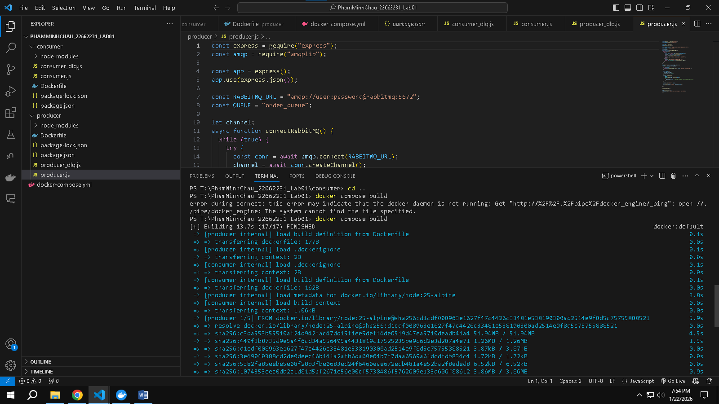
docker compose up: Orchestration (Điều phối) để triển khai và vận hành một hệ thống đa dịch vụ (multi-container application) dựa trên cấu hình đã định nghĩa
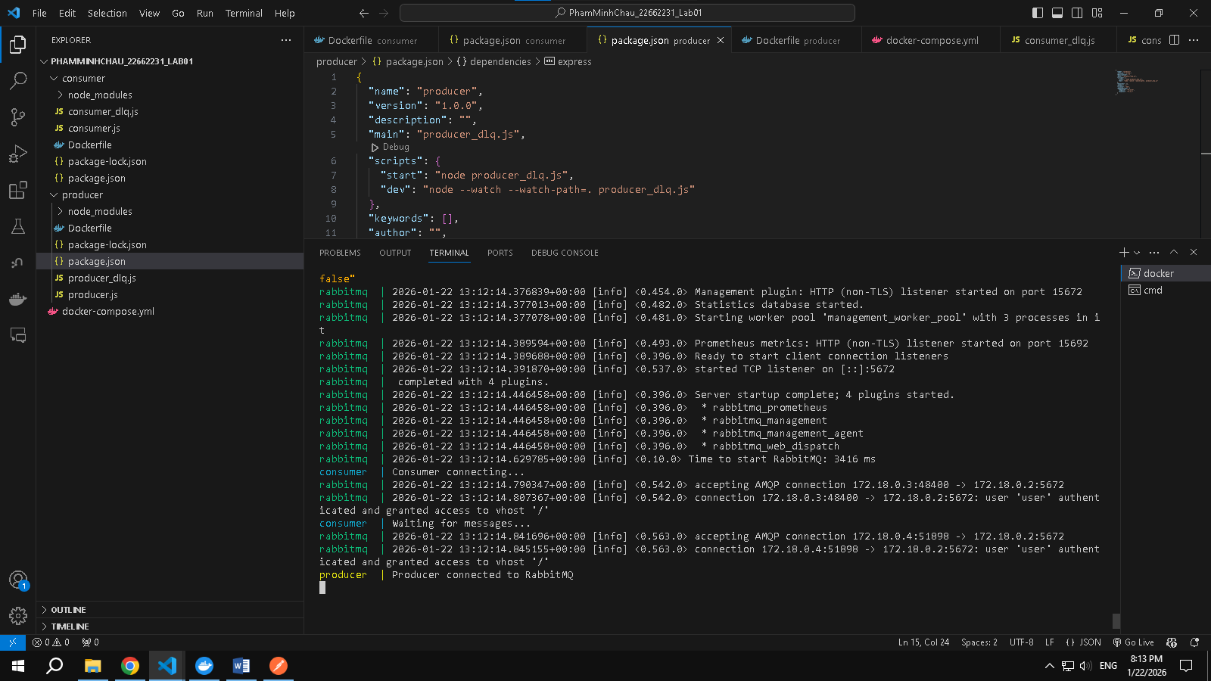
Lệnh docker ps là lệnh dùng để liệt kê các Container đang hoạt động (Running) trong hệ thống tại thời điểm hiện tại.
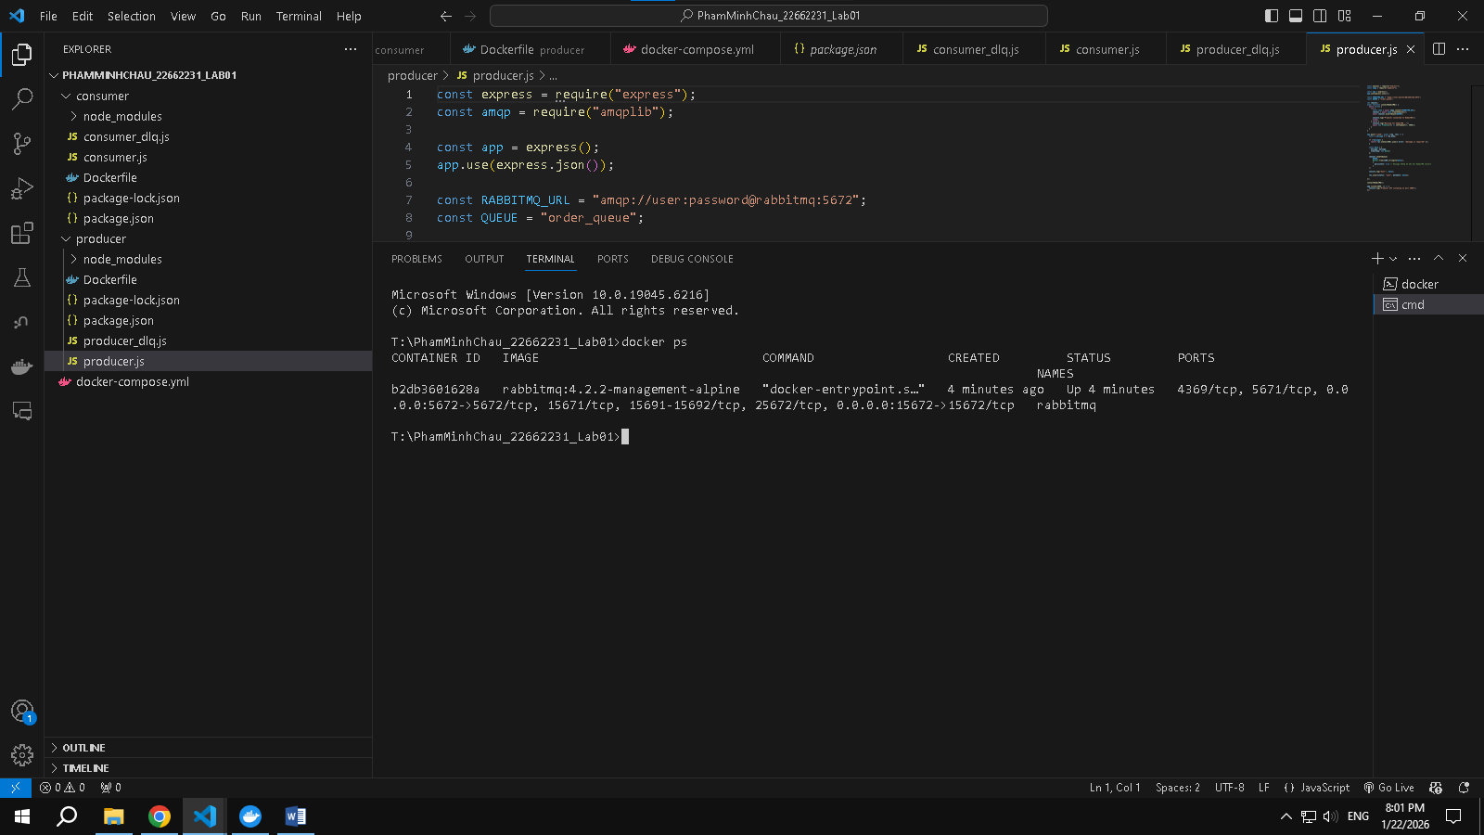
Truy cập http://localhost:15672
Check trường hợp gửi đúng orderId:
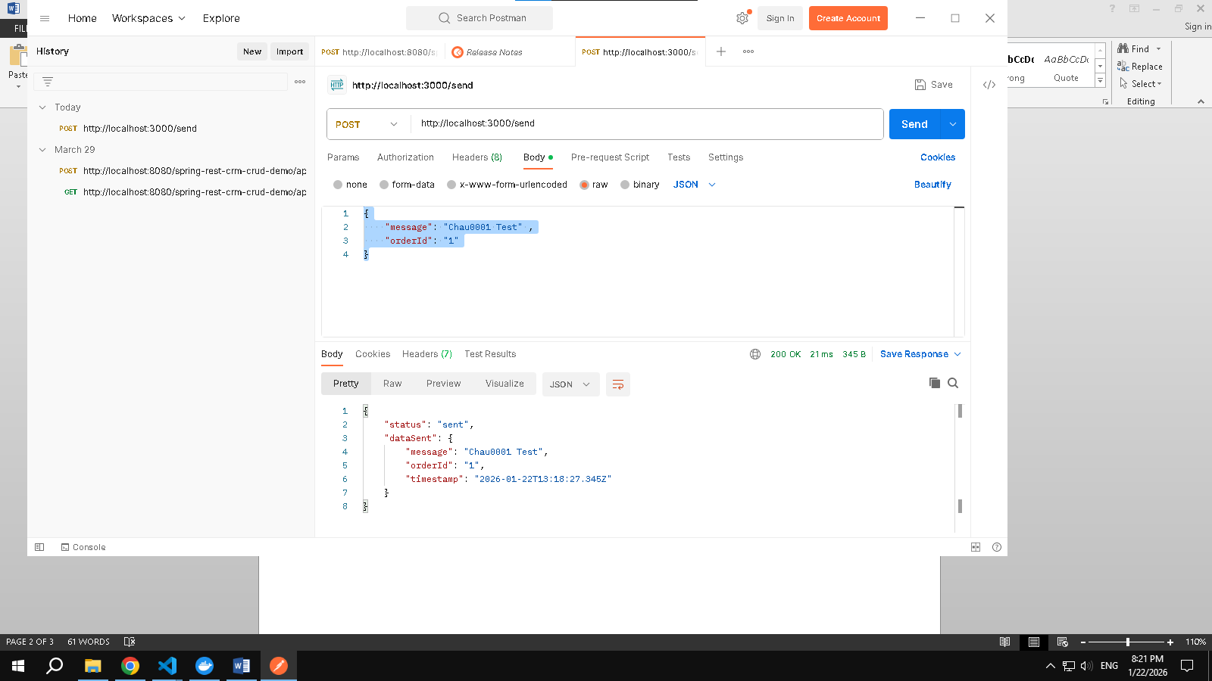
Tại thời điểm này, Dashboard ghi nhận có 1 tin nhắn đang ở trạng thái Unacked (Chưa được xác nhận)
Unacked (1): Có 1 tin nhắn đã được RabbitMQ đẩy (deliver) tới Consumer, nhưng Consumer chưa gửi lại lệnh Ack (Acknowledge) để báo rằng đã xử lý xong.
Total (1): Tổng số tin nhắn hiện diện trong hệ thống là 1:
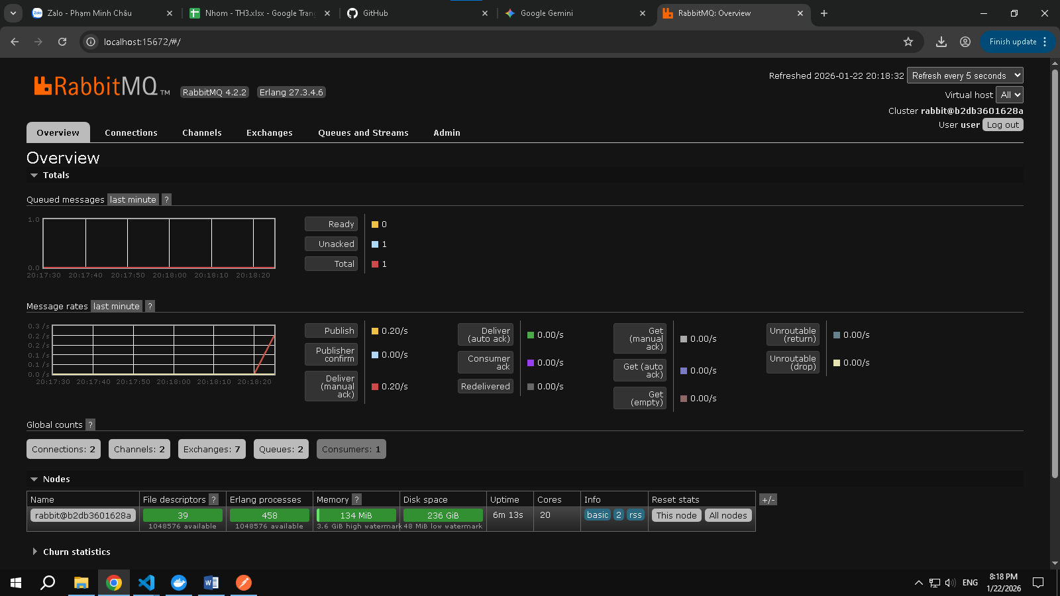
Sau vài mili giây (hoặc giây), consumer.js đã xử lý xong logic nghiệp vụ và gửi lệnh ack về cho RabbitMQ. RabbitMQ nhận được xác nhận này và chính thức xóa tin nhắn khỏi disk. Hệ thống quay về trạng thái rảnh rỗi.
